Honorable Concejo Deliberante
Partido de La Matanza
San Justo – Bs. As.
Cjal. Oviedo Sandra

La Matanza, 21 de Julio de 2010
Sr. Presidente del HCD de La Matanza
Cjal. Daniel Castro
S. / D.
De vuestra consideración:
La Concejal que suscribe, Oviedo Sandra, presidente del Bloque Libres del Sur, tiene el agrado de dirigirse a Ud. a los efectos de poner a consideración del Honorable Cuerpo el siguiente:
PROYECTO DE ORDENANZA
VISTO
Que existen pocas ciudades planificadas con anterioridad a su poblamiento como es el caso de Ciudad Evita en nuestro distrito. Fue pensada para satisfacer la creciente necesidad habitacional de trabajadores inmigrantes del interior, un posicionamiento previsor, urbanístico, social y ambiental que debemos recuperar.
Que la misma fue concebida como ciudad jardín según conceptos de Ebenezer Howard (1903), contando con todos los servicios, con la necesaria proporción de plazas públicas y rodeada de más 500 hectáreas de bosques. La tierra se expropió para esto en 1947 por el Decreto Nº 33221 impulsado por Evita y, fundada en 1948 durante la primera presidencia de Juan Domingo Perón.
Que la circunscripción 1º refleja desde altura el contorno de la cabeza de Evita, con el perfil del rostro, la cabeza y el clásico rodete del cabello.
Que ese óvalo que forma la cabeza de Evita fue emplazado coincidiendo con una lomada natural en el relieve de la zona, estando más elevada y protegida de inundaciones y crecidas del Río Matanza.
Que la cantidad y proporción de espacios verdes públicos de ésta ciudad es de las más apropiadas de todo el distrito, sin contar con mediciones puntuales a la fecha; sabiendo que las recomendaciones internacionales son entre 10 y 15 m2 de espacio verde público por habitante.
Que los bosques y espacios verdes circundantes de aproximadamente 500 has forman parte ineludible de su concepción original y que brinda variados beneficios a la salud, calidad del ambiente y calidad de vida.
Que los mencionados bosques forman parte de uno mayor considerado “el pulmón del oeste”, del área metropolitana de Buenos Aires.
Que en 1982 se hallaron restos de alfarería Querandí, y que en la década del 90 el Municipio gestionó un subsidio de 20 millones de australes al Fondo Nacional de las Artes, para exploración.
Que a cincuenta años de su diseño y construcción, con sus características de barrio obrero modelo, y reflejo arquitectónico urbano mas típico del período 1947-1955, se declaró “lugar histórico nacional” por decreto presidencial 1110/97, publicado en el boletín oficial el 26 de diciembre de 1997.
Que en el año 2008 se aprobó la resolución en la cámara de diputados de la Nación, la solicitud al poder ejecutivo para mantener el ejido urbano y el área natural circundante, de la localidad de Ciudad Evita, a fin de preservarla como testimonio cultural de la provincia de buenos aires.
Que todo el sector corresponde al valle inundable de la cuenca media del Río Matanza, que está considerada entre las cuencas mas contaminadas del mundo, siendo importante la conservación del espacio verde como absorbente y purificador de agua.
Que existe una sentencia de la corte suprema de justicia para sanear y mejorar la calidad de vida de la población de toda la cuenca, estableciendo la ACUMAR que La Matanza integra y debe accionar por los mismos objetivos. Que entre las cuestiones a considerar, en la primer sentencia que data del 20 de junio de 2006, se encuentran: ordenamiento ambiental del territorio, control de actividades antrópicas y un programa de educación ambiental.
Que la ciudad/localidad ostenta el record de haber cambiado de nombre siete veces a los largo de su historia, habida cuenta de que hace referencia a Evita, esposa del Presidente Perón, cuyo gobierno fue derrocado en dos ocasiones por regímenes militares.
Que tuvo como ilustre habitante al poeta Cátulo Castillo, oculto cerca del Río Matanza durante la dictadura militar, según mencionara el profesor Alfonso Corso.
Que la sociedad se opuso rotundamente a la instalación de una planta de transferencia de residuos sólidos urbanos durante 2006 al 2010, protegiendo a los habitantes, a la ciudad, al bosque y al sitio histórico Querandí. Habiendo asimismo proyectos de ley nacional para impedir tal proceso. (nº de expte 1973-D-2008; tramite parlamentario 038 06/05/2008).
CONSIDERANDO
Que es de gran importancia para la comunidad matancera, revalorar y conservar a la posteridad, a Ciudad Evita como ejemplo urbano, popular, ambiental e histórico, para actuales y futuras políticas públicas.
Que es nuestro deber como concejales, en representación de los habitantes matanceros, legislar para el bien común y colectivo, considerando los amplios argumentos precedentes.
POR CUANTO:
El Honorable Concejo Deliberante, en ejercicio de las atribuciones que le confiere la Constitución de la Pcia de Buenos Aires, y la Ley Orgánica de las Municipalidades Nº 6769/58, sanciona la siguiente:
PROYECTO DE ORDENANZA
ARTÍCULO 1.- Crease los bosques protegidos de Ciudad Evita, que comprenden el contorno de la circunscripción 1º, y los bosques y tierras verdes periféricas indicadas en el Anexo I y II que acompañan la presente ordenanza.
ARTICULO 2º.- Todas las dependencias municipales dispónganse a ser custodios, protectores y saneadores de la ciudad, cada uno con su rol determinado por la función pública pero en un criterio conjunto según los argumentos de la presente, y bajo la tutela de la sentencia de la suprema corte. Deténgase el vuelco de escombros y demolición que se viene produciendo en Camino de Cintura y Autopista Ricchieri.
ARTICULO 3º.- Establézcase los limites de los bosques a preservar y cercar partiendo de Camino de Cintura y Autopista Ricchieri: Camino de Cintura, cauce original del Río Matanza, proyección de la Av Cristiania, la ruta 21, tras la carboneria una linea recta bordeando la arboleda hasta llegar al arroyo desaguadero y el barrio 22 de enero y, desde alli hasta la calle el pindo, y de allí se cruza y continúa por calle el Urundel, hasta chocar y doblar por la avenida el Hornero, o ruta provincial nº 21, pasando por la rotonda querandí y siguiendo por la calle la Acacia hasta la primer calle asfaltada de la mano derecha Viuda de Rodriguez, el Viñal, el Tacuapí, el Espinillo, el Quebracho, su proyección y continuando por calle el Quebracho, el Picaflor, y cruzando hasta calle La Acacia. De la Acacia, continúa por Au Ricchieri hacia el norte, es decir hacia y hasta Camino de Cintura, cerrándose todo el perímetro y los bordes a ambos lados de la Autopista Ricchieri. Véase el contorno sobre un mapa en Anexo 1, y las parcelas que la integran quedan listadas en el Anexo 2.
ARTÍCULO 4º.- El Poder Ejecutivo gestione ante los diversos propietarios de las tierras, la transferencia a índole municipal.
ARTICULO 5º.- El Poder Ejecutivo gestione ante los entes pertinentes miembros de la ACUMAR el cercamiento olímpico perimetral, exceptuando en la orilla del Río Matanza, en un plazo de un mes a partir de la sanción de la presente ordenanza.
ARTÍCULO 6º.- El poder ejecutivo gestione la conformación de un equipo de coordinación conformado por, un guardaparque, tres ayudantes, dos docentes, y cuidadores permanentes, elaborando diseños y propuestas conjuntas con una comisión de participación social.
ARTÍCULO 7º.- El Poder Ejecutivo deberá garantizar la creación de dependencias esenciales en un todo coordinado con el personal a trabajar que se describe en el artículo precedente.
ARTÍCULO 8º.- Se permite el acceso público y gratuito.
ARTICULO 9º.- Las instituciones que ocupan el predio en cuestión (Anexo 3), deberán –en los casos que correspondan-, regularizar su situación en función de la normativas vigentes a la brevedad.
ARTICULO 10º.- Colóquese carteles en el cerco perimetral con leyendas alusivas a la protección del lugar.
ARTÍCULO 11º.- Foréstese toda la zona de bosque, con énfasis en especies autóctonas de la región pampeana, y especialmente refuércese el contorno del perfil de Evita delimitado por las calles Viuda de Rodriguez, el Viñal, el Tacuapí, el Espinillo, el Quebracho, su proyección y continuando por calle el Quebracho, el Picaflor, el Guayacán, calle José Mario Bevilaqua hasta el Jume, (cruzando la calle La Acacia).

ARTÍCULO 12º.- Regístrese, Comuníquese, Publíquese.-

ANEXO 1 Mapa y contorno a cercar.

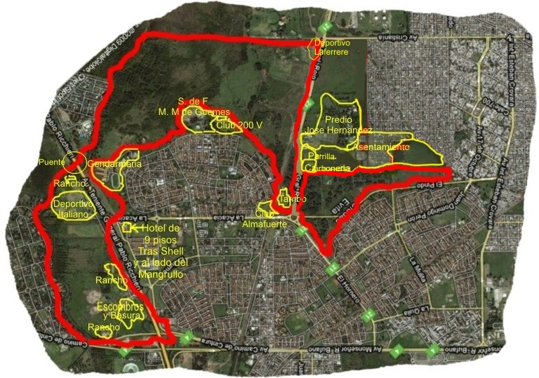

ANEXO 2 Nomenclatura Catastral integrante del bosque a proteger
Circunscripción VII
Sección P, 948
Sección P, 953 a, b, c, f, g, h, m.
Sección R, 1264 a, b, e, f.
Sección S, 1191 b
Sección S, 1234 d una porción, f.
Sección S, 1235 c.

ANEXO 3 Instituciones emplazadas dentro del bosque a proteger

-Deportivo Italiano: (no tiene historia en Ciudad Evita sino que es un club que llego de Capital Federal donde está la Cede y posiblemente consiguió las tierras del ONABE)

-Gendarmería: Escuela de Gendarmería Nacional, Acompaña nuestra historia y su presencia en la ciudad seguramente es la responsable de que el nombre de Ciudad Evita pasara a Martin Miguel de Güemes (Tiene acceso desde la calle y podría funcionar sin interferir con el parque, posee una parcela donde realizan prácticas deportivas que prestan a colegios de la zona para torneos bonaerenses, etc. Esta bien delimitada y cuidada por lo cual tendría poco sentido que no las utilizaran para este fin)

-Sociedad de Fomento Martin Miguel de Güemes: Creada El 25 de Marzo de 1979, tiene personería jurídica y si fue creada por vecinos de las 200 Viviendas y Barrio Alas.
El único conflicto con algunos vecinos es el Kartodromo el cual podría ver de aumentar los silenciadores de escapes para evitar ruidos y que afinen emisiones para que no contaminen.

-Club 200 viviendas: Cercado y posee cancha de futbol de 11, se fundo por vecinos del barrio, podría incluir el parque si no está en actividad.

-Club Almafuerte: Histórico y en Actividad, sus principales fuertes son RUGBY y Hockey (limita con el área a proteger pero no molesta para cercar el perímetro)

-Predio Jose Hernandez: se desconoce su situación.

-operan una Carbonería y una Parrilla seguramente irregulares.
-existe un Tambo y Ranchos que se ven desde la ruta 21 y desde la Au Ricchieri.

